การศึกษาต้นทุนและผลตอบแทนการผลิตสายคล้องแมส “สายใยรัก” แม่บ้านตำรวจภูธรจังหวัดขอนแก่น
Cost and return of production of masquerade straps "Love Bonds",
a case study of Khonkaen Provincial Police Wives Group

อุไรวรรณ บุษทิพย์*¹ วิลัยพร ยาขามป้อม²
E-mail: uraiwan.but@lru.ac.th¹ ting_lru@gmail.com²
โทรศัพท์: 09-5169-2801¹ 06-1969-6656²

บทคัดย่อ
การศึกษาต้นทุนและผลตอบแทนการผลิตสายคล้องแมส “สายใยรัก” แม่บ้านตำรวจภูธรจังหวัดขอนแก่น ครั้งนี้มีวัตถุประสงค์เพื่อศึกษาต้นทุนและผลตอบแทนการผลิตสายคล้องแมส “สายใยรัก” ของแม่บ้านตำรวจภูธรจังหวัดขอนแก่น ประชากรได้แก่ กลุ่มแม่บ้านตำรวจภูธรจังหวัดขอนแก่น จำนวน ๓๐ สถานี กลุ่มตัวอย่างใช้วิธีเลือกแบบเจาะจง โดยเลือกจากสถานีที่มีความสนใจและมีการดำเนินกิจกรรมอย่างต่อเนื่อง จำนวน 5 สถานี เครื่องมือที่ใช้คือ แบบบันทึกข้อมูลรายรับ-รายจ่าย เครื่องมือที่ใช้ในการวิเคราะห์แบ่งได้ดังนี้ การนำหลักการ 2 หลักการ คือ หลักการด้านบัญชี และหลักการด้านผู้ผลิต มาใช้ในการคำนวณต้นทุนการผลิต สิ่งแตกต่างที่พบจากทั้งสองวิธีคือ การคิดต้นทุนค่าแรงงานทางตรงให้แก่ผู้ผลิต ส่วนผลตอบแทนคำนวณโดยใช้อัตราส่วนกำไรขั้นต้น และจุดคุ้มทุน มีการนำเสนอข้อมูลออกมาในรูปแบบของตัวเลข ข้อมูลอื่นและการเสนอแนะต่าง ๆ นำเสนอโดยใช้วิธีการพรรณนา (Descriptive)
ผลการวิจัยพบว่า ต้นทุนในการผลิตตามหลักการด้านบัญชีจะสูงกว่าต้นทุนการผลิตที่คำนวณตามหลักการด้านผู้ผลิต และผลตอบแทนที่ได้รับคุ้มค่าแก่การลงทุน จึงควรมีการส่งเสริมและสนับสนุนให้แม่บ้านตำรวจกลุ่มนี้มีทักษะในการจัดทำผลิตภัณฑ์ให้เชี่ยวชาญ การพัฒนาองค์ความรู้สู่การเป็นผู้ประกอบการเพื่อสร้างเสริมรายได้ให้แก่ครัวเรือนของแม่บ้านตำรวจ รวมถึงส่งเสริมสนับสนุนให้มีการจัดทำบัญชีรับ-จ่ายอย่างเป็นระบบของกลุ่ม ภายใต้การดำเนินงานของแม่บ้านตำรวจภูธรจังหวัดขอนแก่น

คำสำคัญ: ต้นทุน ผลตอบแทน สายคล้องแมส

Abstract

Cost and return study of mass strap production "Love Bond" This event aims to study the cost and return of mass strap production. The "love bond" of Khonkaen Provincial Police Wives Group. The population includes : Khonkaen Provincial Police Wives Group, 30 stations, the sample used a specific selection method by choosing from stations that were interested and whose activities were ongoing. The tool used is income-expense record. The tools used in the analysis can be divided as follows: Applying 2 principles, accounting principles and manufacturers principles, to calculate production costs. The difference between the two methods is that direct labor costs are charged to manufacturers. The return is calculated using gross margin and break-even ratio. Present the data in the form of numbers. Other information and suggestions are presented using descriptive methods.
The results showed that the cost of production according to accounting principles is higher than the cost of production calculated according to the manufacturer's principles, and the return on investment is worth the investment. Developing knowledge to become an entrepreneur to enhance income for the households of police maids, as well as encouraging the systematic preparation of receiving and paying accounts of the group. Under the operation of Khonkaen Provincial Police Wives Group.

Keywords: Cost Return Mass strap
¹ อาจารย์ประจำ สาขาวิชาการบัญชี คณะวิทยาการจัดการ มหาวิทยาลัยราชภัฏเลย
² อาจารย์ประจำ สาขาวิชาการจัดการ คณะวิทยาการจัดการ มหาวิทยาลัยราชภัฏเลย

ความเป็นมาของปัญหา
ด้วยสมาคมแม่บ้านตำรวจ ได้จัดตั้งขึ้นโดยมีวัตถุประสงค์ดังนี้ 1) ส่งเสริมความสมัครสมานสามัคคี และอุปการะซึ่งกันและกันระหว่างแม่บ้านตำรวจ 2) เป็นศูนย์รวมความคิดและปฏิบัติงานของกลุ่มแม่บ้านตำรวจ 3) แลกเปลี่ยนความคิดเห็นในกลุ่มแม่บ้านตำรวจในด้านสวัสดิภาพ ความเป็นอยู่และความเข้าใจอันดีซึ่งกันและกันของครอบครัวข้าราชการตำรวจ 4) ปฏิบัติงานในทางที่จะช่วยยกระดับความเป็นอยู่ ฐานะ และเสถียรภาพของเหล่าแม่บ้านตำรวจ 5) จัดกิจกรรมที่เป็นสาธารณประโยชน์ 6) จัดหาทุนเพื่อเป็นการบำรุงขวัญแก่ข้าราชการตำรวจ และ 7) สมาคมนี้ไม่เกี่ยวข้องกับการเมือง โดยมีความสัมพันธ์กับหนึ่งในนโยบายของสมาคมแม่บ้านตำรวจคือการสร้างความยั่งยืนในคุณภาพชีวิตที่ดีขึ้น และส่งเสริมขวัญกำลังแก่ครอบครัวของกำลังพลในสังกัดสำนักงานตำรวจแห่งชาติ รวมถึงเป็นการสร้างความภาคภูมิใจและนำมาซึ่งความสามัคคีของสมาชิกสมาคมแม่บ้านตำรวจ (https://policewives.police.go.th/about/#vision) ในสถานการณ์ปัจจุบันที่มีการแพร่ระบาดของเชื้อไวรัส Covid-19 ที่สร้างความหวาดหวั่นวิตกแก่ผู้คนในหลาย ๆ ประเทศรวมถึงประเทศไทยนั้น การสร้างรายได้และการดำเนินกิจกรรมต่าง ๆ ลดน้อยลงไป เนื่องจากผู้คนต้องเว้นระยะห่างกันทางสังคมเพื่อเป็นลดการแพร่เชื้อดังกล่าว จะเห็นว่าประชาชนได้รับผลกระทบจากสถานการณ์ดังกล่าวอย่างมาก ผู้ประกอบการ พ่อค้าแม่ค้า ประชาชนทั่วไปต่างก็ได้รับผลกระทบ ส่งผลให้เกิดการว่างงาน เศรษฐกิจตกต่ำ ฐานะทางการเงินของแต่ละครอบครัวประสบปัญหาเดือดร้อน หากไม่เร่งแก้ไขปัญหาก็จะทำให้เกิดผลเสียระยะยาว ทั้งด้านเศรษฐกิจ และคุณภาพชีวิต และ "การใส่หน้ากากอนามัย" เป็นอีกหนึ่งวิธีป้องกันและช่วยลดการแพร่กระจายเชื้อ (กุลกัญญา โชคไพบูลย์กิจ, 2562) การสวมใส่หน้ากากอนามัยหรือแมสนั้น บางครั้งอาจต้องมีการถอดบ้างเพื่อระบายอากาศหากมีสายคล้องแมสติดไว้จะสะดวกป้องกันแมสปลิวหรือหล่นหาย ปัจจุบันสายคล้องแมสมีจำหน่ายหลากหลายรูปแบบ ราคาแตกต่างกันไปและเป็นที่นิยมมาก หากสามารถทำใช้เองก็จะประหยัดค่าใช้จ่ายและยังสามารถนำมาเป็นอาชีพสร้างรายได้ในช่วงสถานการณ์การแพร่ระบาดของไวรัสโคโรนา 2019 ได้อีกด้วย
แม่บ้านตำรวจภูธรจังหวัดขอนแก่น ได้มีการดำเนินงานตามวัตถุประสงค์ของสมาคมแม่บ้านตำรวจ โดยมีการจัดกิจกรรมอบรมอาชีพเพิ่มเติมให้แก่แม่บ้านในสังกัด เพื่อเป็นการได้พบปะ สร้างความสมัครสมานสามัคคีต่อกัน มีการรวมความคิด และเปลี่ยนความคิดเห็นและปฏิบัติงานของกลุ่มแม่บ้านร่วมกัน รวมทั้งยังเป็นการช่วยยกระดับความเป็นอยู่ ฐานะ และเสถียรภาพของกลุ่มแม่บ้านตำรวจในสังกัด จึงเล็งเห็นว่าในภาวะที่มีการระบาดของไวรัส Covid-19 อยู่นั้น การใช้หน้ากากอนามัยเกิดขึ้นอย่างแพร่หลาย และได้มีการนำสายคล้องแมสมาใช้ควบคู่กันไปด้วย หากทางกลุ่มได้จัดทำผลิตภัณฑ์ประเภทสายคล้องแมสจำหน่าย ก็จะสามารถช่วยเพิ่มรายได้ให้แก่ครัวเรือนของแม่บ้านตำรวจได้อีกช่องทางหนึ่ง
ดังนั้น ทางแม่บ้านตำรวจภูธรจังหวัดขอนแก่น จึงได้เล็งเห็นความสำคัญของการพัฒนาอาชีพเสริมให้กับแม่บ้านตำรวจในการทำสายคล้องแมส โดยเริ่มต้นจากการทีมแม่บ้านต้นแบบที่มีความสนใจและดำเนินกิจกรรมอย่างต่อเนื่องในการจัดทำผลิตภัณฑ์สายคล้องแมสเพื่อจัดจำหน่าย มีการทดลองตลาดผลิตภัณฑ์ การจดบันทึกรายละเอียดของต้นทุนการผลิตและรายรับที่เป็นผลตอบแทนจากการจำหน่ายผลิตภัณฑ์ อย่างมีระบบ เพื่อเป็นข้อมูลให้แก่แม่บ้านตำรวจสถานีอื่นได้นำไปใช้ประโยชน์ในการดำเนินกิจกรรมของแม่บ้านสถานีตนต่อไป

วัตถุประสงค์ของการวิจัย
เพื่อศึกษาต้นทุนและผลตอบแทนการผลิตสายคล้องแมส “สายใยรัก” ของแม่บ้านตำรวจภูธรจังหวัดขอนแก่น

วิธีดำเนินการวิจัย
1. ประเภทของการวิจัย
การวิจัยครั้งนี้เป็นการวิจัยเชิงปริมาณ มีการนำเสนอข้อมูลออกมาในรูปแบบของตัวเลข ข้อมูลอื่นและการเสนอแนะต่าง ๆ นำเสนอโดยใช้วิธีการพรรณนา (Descriptive)
2. ประชากรและกลุ่มตัวอย่าง
ประชากรได้แก่ กลุ่มแม่บ้านตำรวจภูธรจังหวัดขอนแก่น จำนวน ๓๐ สถานี กลุ่มตัวอย่างใช้วิธีเลือกแบบเจาะจง โดยเลือกจากสถานีที่มีความสนใจและมีการดำเนินกิจกรรมอย่างต่อเนื่อง จำนวน 5 สถานี
3. เครื่องมือที่ใช้ในการเก็บข้อมูล
เครื่องมือที่ใช้ในการเก็บรวบรวมข้อมูล ได้แก่ แบบบันทึกข้อมูลรายรับ-รายจ่าย

4. การเก็บรวบรวมข้อมูล
ทำการเก็บข้อมูลโดยการโครงการอบรมเชิงปฏิบัติการกลุ่มย่อยร่วมกันจัดทำผลิตภัณฑ์ เก็บรวบรวมข้อมูลต่าง ๆ ที่เกี่ยวกับการคำนวณต้นทุนการผลิต และการวิเคราะห์ผลตอบแทนที่ได้รับจากการจำหน่ายผลิตภัณฑ์ผ่านรูปแบบการจัดทำบัญชีรับ-จ่ายของกลุ่ม ลงในโปรแกรม Microsoft Excel
5. การวิเคราะห์ข้อมูล
การการวิเคราะห์ข้อมูลแบ่งเป็น 2 การวิเคราะห์ข้อมูลต้นทุนด้านหลักการบัญชี และหลักด้านผู้ผลิต ข้อมูลผลตอบแทนเป็นการนำข้อมูลออกมาเป็นตัวเลข ข้อมูลอื่น ๆ และเสนอแนะต่าง ๆ ในการส่งเสริมและพัฒนาผู้ผลิตกลุ่มนี้นำเสนอโดยใช้วิธีการพรรณนา (Descriptive)

ผลการศึกษา
ผลการศึกษาแบ่งเป็น 3 ส่วน ได้แก่
1) ผลจากการเก็บรวบรวมข้อมูล พบว่า แหล่งที่มาของวัตถุดิบมาจาก แหล่งขายวัสดุอุปกรณ์ออนไลน์ และร้านค้าในจังหวัดขอนแก่น การจัดจำหน่ายสามารถจำหน่ายได้ภายในจังหวัดขอนแก่น หน่วยงานภายนอกต่าง ๆ ที่มีความสนใจในผลิตภัณฑ์ และการจำหน่ายผ่านสื่อ Social ประเภท Facebook และ Line ของแม่บ้านตำรวจภูธรขอนแก่นและแม่บ้านตำรวจที่เป็นสมาชิกของกลุ่มเอง ราคาขายกำหนดโดยใช้ราคาหลังจากคำนวณต้นทุนการผลิตแล้วต้องมากกว่าต้นทุนอยู่ในระดับที่ผู้ผลิตรับได้และผู้ซื้อยินดีจ่ายเงิน โดยจำหน่ายในราคาชิ้นละ 99-159 บาท ปัญหาและอุปสรรคในการจัดจำหน่ายได้แก่ ผลิตไม่ทันต่อความต้องการของลูกค้า ลูกค้าต้องรอสินค้าอย่างน้อย 7 วันเนื่องจากผู้ผลิตใช้เวลาในการจัดทำ ปริมาณผลิตภัณฑ์ที่จัดทำได้ต่อวันคือ จำนวน 5 ชิ้น ดังสามารถแสดงภาพผลิตภัณฑ์ได้ดังภาพประกอบดังต่อไปนี้

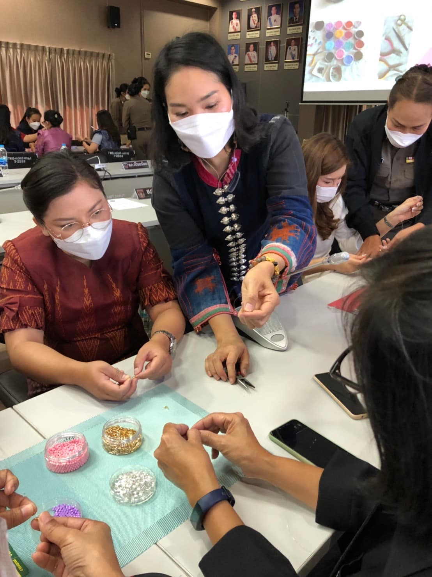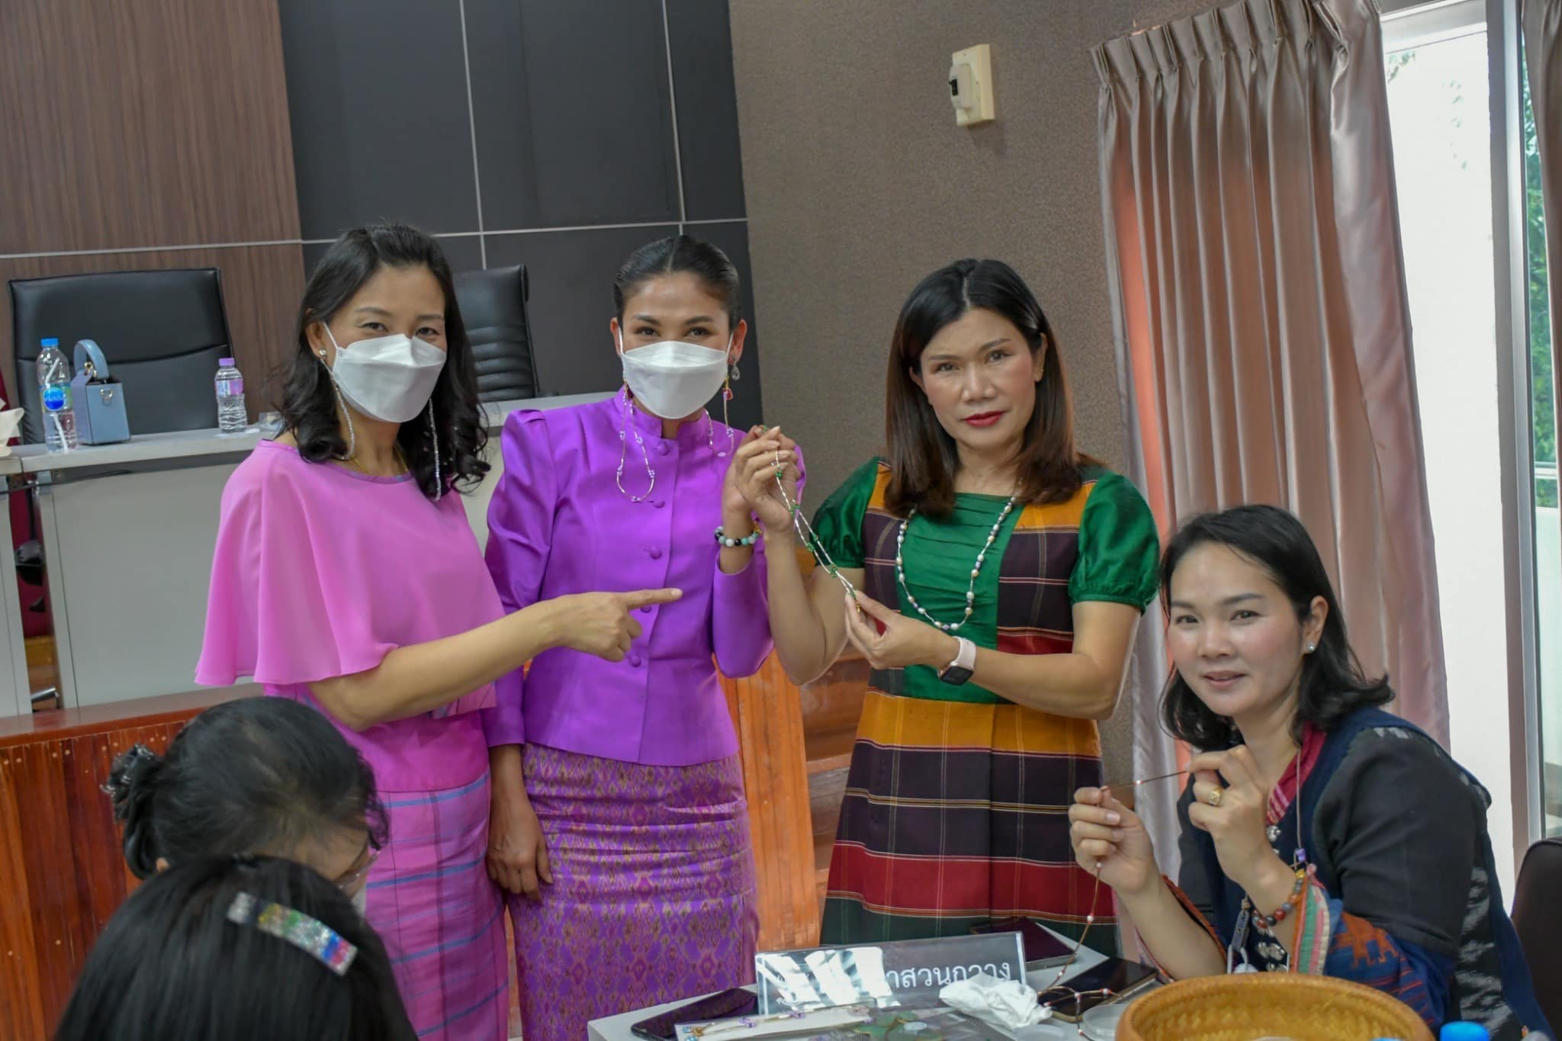
ภาพ 1 การสาธิตการทำสายคล้องแมสจากลูกปัด จากวิทยากรมหาวิทยาลัยราชภัฏเลย

จากภาพ 1 เป็นการจัดกิจกรรมการสอนจัดทำสายคล้องแมส “สายใยรัก” ให้แก่แม่บ้านตำรวจในสังกัดแม่บ้านตำรวจภูธรจังหวัดขอนแก่น เพื่อเป็นการจัดทำผลิตภัณฑ์ใช้เองและเพื่อจัดจำหน่ายในเขตพื้นที่ของตน ในวันที่ 20 ธันวาคม 2564 ณ ห้องประชุมตำรวจภูธรจังหวัดขอนแก่น

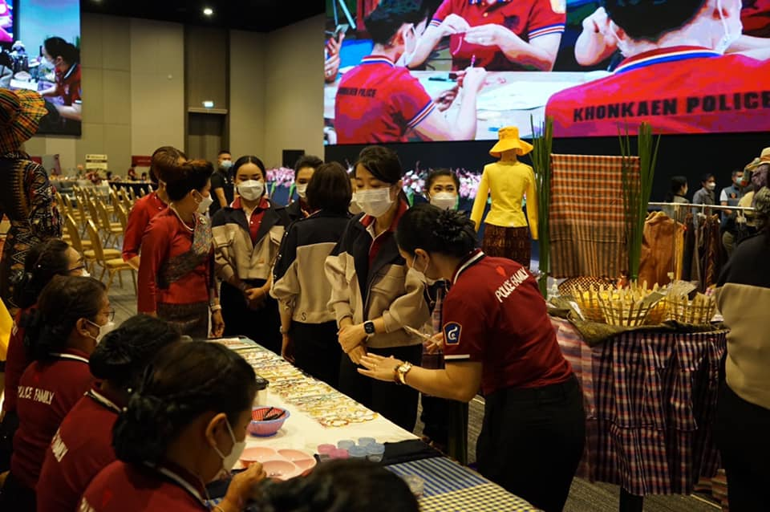
ภาพ 2 การนำเสนอผลิตภัณฑ์สายคล้องแมส “สายใยรัก” ของแม่บ้านตำรวจภูธรจังหวัดขอนแก่นในการจัดโชว์ผลิตภัณฑ์

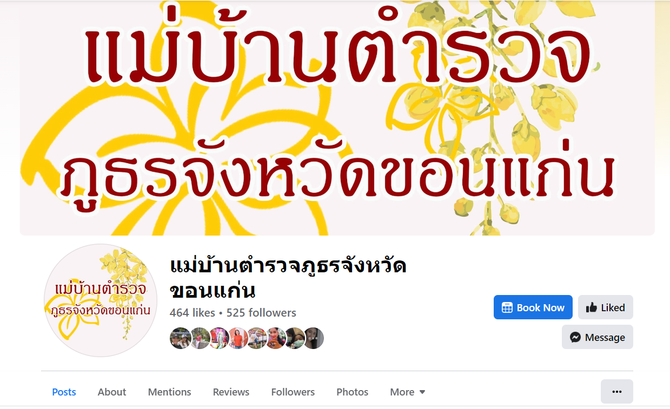
ภาพ 3 เพจแม่บ้านตำรวจภูธรจังหวัดขอนแก่น

หลังจากได้ดำเนินกิจกรรมสอนการจัดทำสายคล้องแมสจากวันที่ 20 ธันวาคม 2564 ดังภาพ 2 ผ่านมาช่วงระยะเวลาหนึ่ง ได้มีการส่งเสริมให้แม่บ้านตำรวจในแต่ละสถานี ได้จัดทำสายคล้องแมสจำหน่ายในพื้นที่และส่งมายังแม่บ้านตำรวจภูธรจังหวัดขอนแก่น เพื่อส่งต่อไปยังแม่บ้านตำรวจภูธรภาค 4 (ต้นสังกัด) เพื่อตรวจสอบคุณภาพของผลิตภัณฑ์และส่งไปจำหน่ายยังร้านปันรักษ์ ของสมาคมแม่บ้านตำรวจ ณ โรงพยาบาลตำรวจ กรุงเทพมหานคร และได้มีการจัดจำหน่ายผ่านช่องทางออนไลน์ เพจ Facebook ของ “แม่บ้านตำรวจภูธรขอนแก่น” อีกหนึ่งช่องทาง ดังภาพ 3

2) ต้นทุนการผลิต แบ่งประเภทของต้นทุนเป็น 2 ประเภท จากจำนวนการผลิตสายคล้องแมส จำนวน 20 ชิ้น
 | วัตถุทางตรง | ค่าแรงงานทางตรง | ค่าใช้จ่ายการผลิต | รวม
ต้นทุนทางด้านบัญชี | ชิ้นละ 40 | ชิ้นละ 20 บาท | ชิ้นละ 15 บาท | 75.00
20 ชิ้น | 800.00 | 400.00 | 300.00 | 1,500.00
ต้นทุนด้านผู้ผลิต | ชิ้นละ 40 | (ไม่คิด) | ชิ้นละ 15 บาท | 55.00
20 ชิ้น | 800.00 | (ไม่คิด) | 300.00 | 1,100.00

ดังสามารถแสดงภาพส่วนประกอบของต้นทุนการผลิตได้ดังภาพประกอบที่ 4 ต่อไปนี้

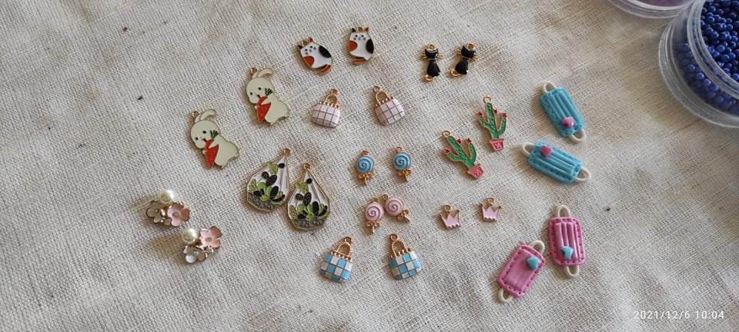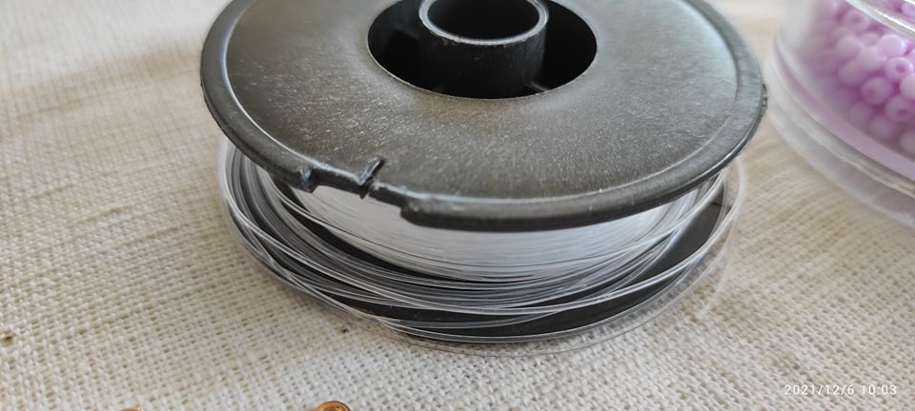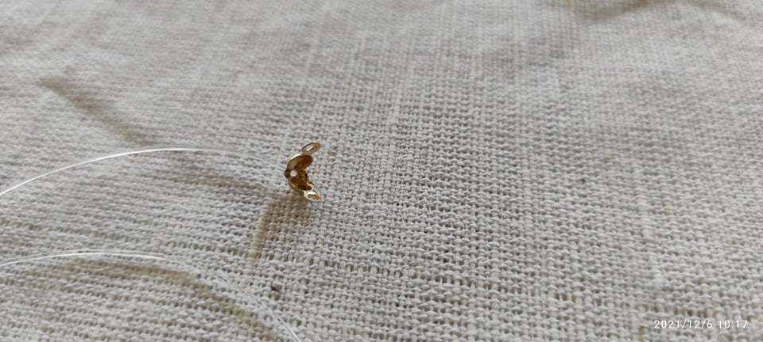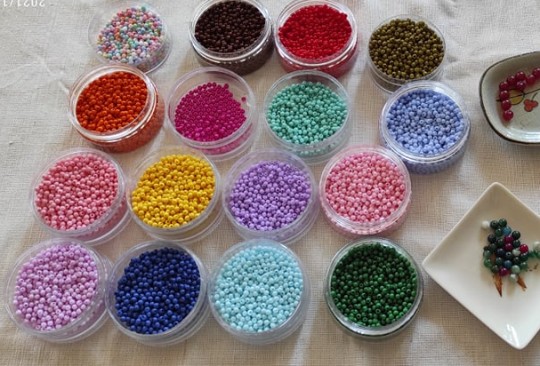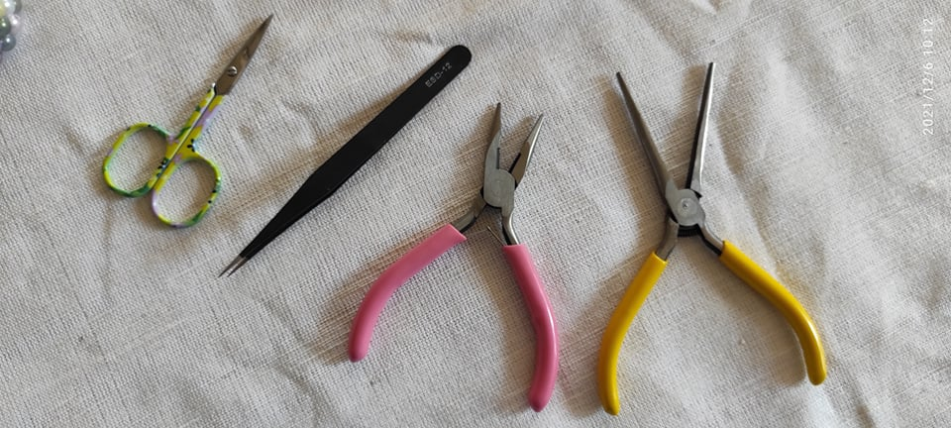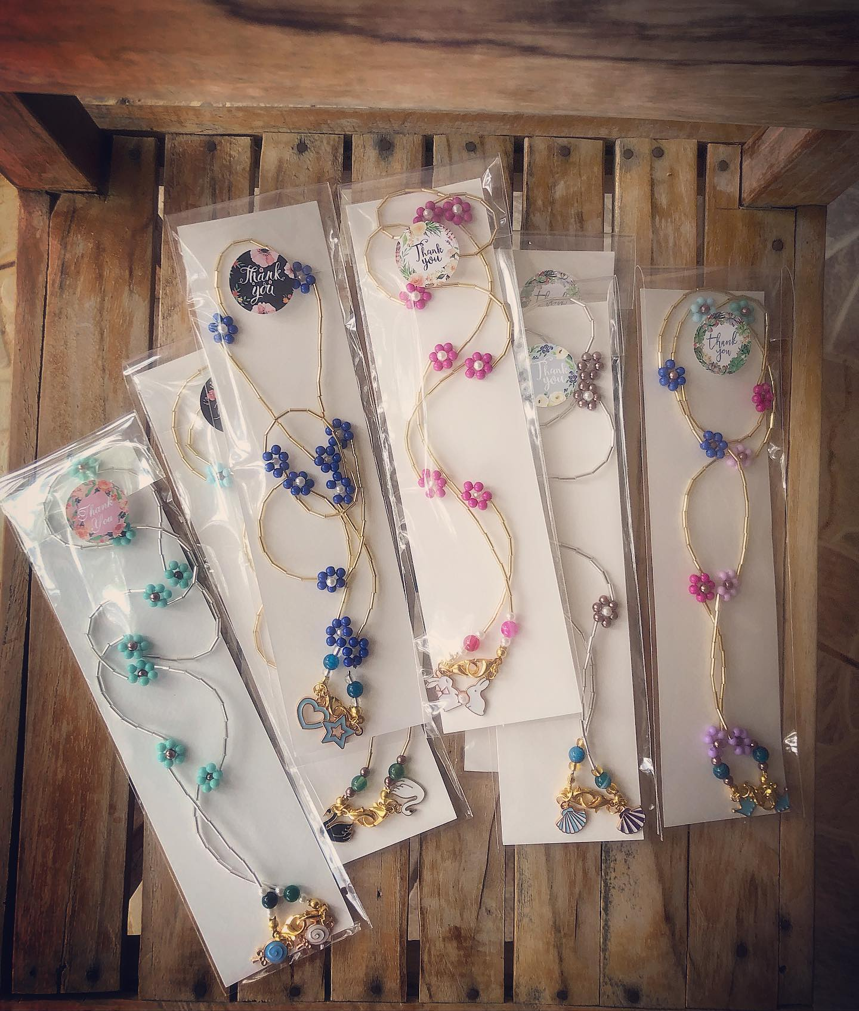
ภาพ 4 ส่วนประกอบของต้นทุนการผลิต

3) ผลตอบแทน
3.1) รายได้จากการจำหน่ายสายคล้องแมส จำนวน 10 ชิ้น ในราคาชิ้นละ 99 บาท รวมรายได้เท่ากับ 990 บาท และจำนวน 10 ชิ้น ในราคาชิ้นละ 159 บาท รวมรายได้เท่ากับ 1,590 บาท รวมรายได้ค่าขายทั้ง่สิ้นเท่ากับ 990+1,590 = 2,580 บาท
3.2) กำไรขั้นต้นจากการจำหน่ายสายคล้องแมส จำนวน 20 ชิ้น ตามวิธีการคิดต้นทุนทางด้านบัญชี
รายได้จากการจำหน่าย 2,580 บาท
หัก ต้นทุนทางด้านบัญชี 1,500 บาท
กำไรขั้นต้น 1,080 บาท
3.3) กำไรขั้นต้นจากการจำหน่ายสายคล้องแมส จำนวน 20 ชิ้น ตามวิธีการคิดต้นทุนทางด้านผู้ผลิต
รายได้จากการจำหน่าย 2,580 บาท
หัก ต้นทุนทางด้านผู้ผลิต 1,100 บาท
กำไรขั้นต้น 1,480 บาท
3.4) อัตราส่วนกำไรขั้นต้น สามารถคำนวณได้จาก สูตรดังต่อไปนี้
อัตราส่วนกำไรขั้นต้น = 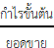 x 100
(ตามวิธีทางด้านบัญชี) = (1,080/2,580) x100
= 41.86 %
(ตามวิธีทางด้านผู้ผลิต) = (1,480/2,580) x100
= 57.36 %
จากข้อมูลข้างต้นสามารถสรุปได้ดังต่อไปนี้
รายการ | รายได้จากการจำหน่าย | ต้นทุนการผลิต | กำไรขั้นต้น | อัตรากำไรขั้นต้น (%)
วิธีการทางด้านบัญชี | 2,580.- | 1,500.- | 1,080.- | 41.86
วิธีการทางด้านผู้ผลิต | 2,580.- | 1,100.- | 1,480.- | 57.36
3.5) จุดคุ้มทุน คือจุดที่รายได้รวมเท่ากับต้นทุนรวม
3.5.1) วิธีการทางด้านบัญชี สามารถคำนวณหาจุดคุ้มทุนได้โดย เนื่องด้วยมีการจำหน่าย 2 ราคา จึงแยกคำนวณ 2 ครั้ง แยกเป็นรายได้จากราคาขาย 99 บาท และ 159 บาท ดังต่อไปนี้
3.5.1.1 คำนวณหาจุดคุ้มทุนจากราคาขาย 99 บาท
รายได้ | = | ต้นทุน
(99x U) | = | 1,500
U | = | 1,500/99 | = 15.15 ~ 15 ชิ้น
3.5.1.2 คำนวณหาจุดคุ้มทุนจากราคาขาย 159 บาท
รายได้ | = | ต้นทุน
(159x U) | = | 1,500
U | = | 1,500/159 | = 9.43 ~ 9 ชิ้น

3.5.2) วิธีการทางด้านผู้ผลิต สามารถคำนวณหาจุดคุ้มทุนได้โดย
เนื่องด้วยมีการจำหน่าย 2 ราคา จึงแยกคำนวณ 2 ครั้ง แยกเป็นรายได้จากราคาขาย 99 บาท และ 159 บาท ดังต่อไปนี้
3.5.2.1 คำนวณหาจุดคุ้มทุนจากราคาขาย 99 บาท
รายได้ | = | ต้นทุน
(99x U) | = | 1,100
U | = | 1,100/99 | = 11.11 ~ 11 ชิ้น
3.5.2.2 คำนวณหาจุดคุ้มทุนจากราคาขาย 159 บาท
รายได้ | = | ต้นทุน
(159x U) | = | 1,100
U | = | 1,100/159 | = 6.91 ~ 7 ชิ้น

จากผลการศึกษา พบว่า แหล่งที่มาของวัตถุดิบมาจาก แหล่งขายวัสดุอุปกรณ์ออนไลน์ และร้านค้าในจังหวัดขอนแก่น การจัดจำหน่ายสามารถจำหน่ายได้ภายในจังหวัดขอนแก่น หน่วยงานภายนอกต่าง ๆ ที่มีความสนใจในผลิตภัณฑ์ และการจำหน่ายผ่านสื่อ Social ประเภท Facebook และ Line ของแม่บ้านตำรวจภูธรขอนแก่นและแม่บ้านตำรวจที่เป็นสมาชิกของกลุ่มเอง ราคาขายกำหนดโดยใช้ราคาหลังจากคำนวณต้นทุนการผลิตแล้วต้องมากกว่าต้นทุนอยู่ในระดับที่ผู้ผลิตรับได้และผู้ซื้อยินดีจ่ายเงิน โดยจำหน่ายในราคาชิ้นละ 99-159 บาท ปัญหาและอุปสรรคในการจัดจำหน่ายได้แก่ ผลิตไม่ทันต่อความต้องการของลูกค้า ลูกค้าต้องรอสินค้าอย่างน้อย 5 วันเนื่องจากผู้ผลิตใช้เวลาในการจัดทำ ปริมาณผลิตภัณฑ์ที่จัดทำได้ต่อวันคือ จำนวน 5 ชิ้น ต้นทุนการผลิตที่สามารถแบ่งออกได้เป็น 2 ประเภทคือ ต้นทุนทางด้านการบัญชี และต้นทุนทางด้านผู้ผลิต จะพบว่าต้นทุนทางด้านการบัญชีจะมีต้นทุนที่สูงกว่าต้นทุนทางด้านผู้ผลิต เนื่องด้วยหากเป็นการคิดต้นทุนทางด้านผู้ผลิตจะมิได้มีการคิดค่าแรงงานให้กับตนเอง สอดคล้องกับ สุพะยอม นาจันทร์และคณะ (2562) ที่ผู้ผลิตจะมิได้มีการคิดค่าแรงงานทางตรงให้กับตนเอง คิดต้นทุนเพียงแค่ค่าวัตถุดิบทางตรงให้กับตนเองเพียงชนิดเดียว การคำนวณต้นทุนการผลิตของแม่บ้านตำรวจภูธรจังหวัดขอนแก่น ในการจัดทำสายคล้องแมสนั้นจะมีต้นทุนที่แตกต่างกันไปทั้งทางด้านการบัญชีและด้านผู้ผลิตเอง กลุ่มแม่บ้านยังคงมีความเข้าใจว่าหากผลิตภัณฑ์ใดที่ตนจัดทำขึ้นเอง ไม่จำเป็นต้องคิดค่าแรงงานให้ จึงควรได้มีการนำองค์ความรู้ทางด้านบัญชีต้นทุนมาถ่ายทอดเป็นการเพิ่มทักษะการเป็นผู้ประกอบการให้แก่กลุ่มแม่บ้านตำรวจในการคำนวณต้นทุนการผลิต เพื่อให้ได้ข้อมูลที่ถูกต้องมาใช้ในการคำนวณต้นทุนการผลิต สอดคล้องกับอุไรวรรณ บุษทิพย์ (2561) ที่ได้กล่าวว่า การได้มาซึ่งข้อมูลด้านต้นทุนที่ถูกต้อง เชื่อถือได้ ทำให้ผู้ขายสามารถกำหนดราคาขายได้อย่างเหมาะสมและเป็นธรรมแก่ทุกฝ่าย จึงกล่าวได้ว่า วัตถุประสงค์ที่ผู้ผลิตคำนวณต้นทุนผลิตภัณฑ์เพื่อ 1) กำหนดราคาขาย 2) วัดผลการดำเนินงาน โดยการใช้ต้นทุนที่เกิดขึ้นจริง และเป็นต้นทุนของสินค้าเท่านั้น ในส่วนของต้นทุนผลิตภัณฑ์นั้น หากผู้ผลิตสามารถลดต้นทุนลงได้ ก็จะได้รับผลตอบแทนเพิ่มขึ้น โดยอาจหาแหล่งซื้อวัตถุดิบที่ราคาถูกลง สอดคล้องกับ สลักฤทัย สมฤทธิ์และไพฑูรย์ อินต๊ะขัน (2555) ที่ได้ทำการศึกษาพบว่าผู้ผลิตควรหาแหล่งวัตถุดิบราคาถูกเพื่อเป็นการลดต้นทุนการผลิต ด้านผลตอบแทนที่ได้รับจากการผลิตนั้น คุ้มค่ากับการลงทุน เนื่องจากก่อให้เกิดกำไรในการดำเนินกิจการ แม่บ้านตำรวจภูธรจังหวัดขอนแก่นกลุ่มนี้ควรได้รับการส่งเสริม เพิ่มทักษะความชำนาญ ความเชี่ยวชาญในการจัดทำผลิตภัณฑ์ เสริมทักษะการเป็นผู้ประกอบการ เพื่อให้สามารถสร้างเสริมรายได้ให้แก่ตนเองและกลุ่มอย่างเป็นรูปธรรม เป็นการเสริมสร้างรายได้ให้แก่ครัวเรือน

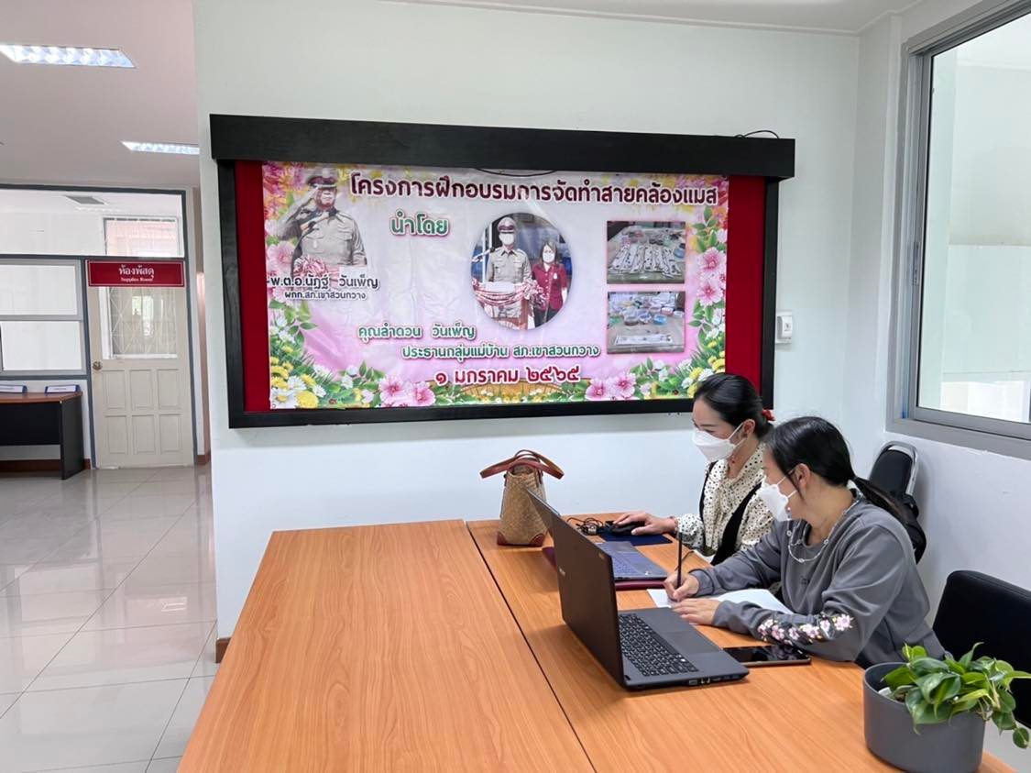
ภาพ 5 วิทยากรให้ความรู้ในการจัดทำบัญชีกลุ่มแก่ตัวแทนแม่บ้านตำรวจในสังกัดแม่บ้านตำรวจภูธรจังหวัดขอนแก่น
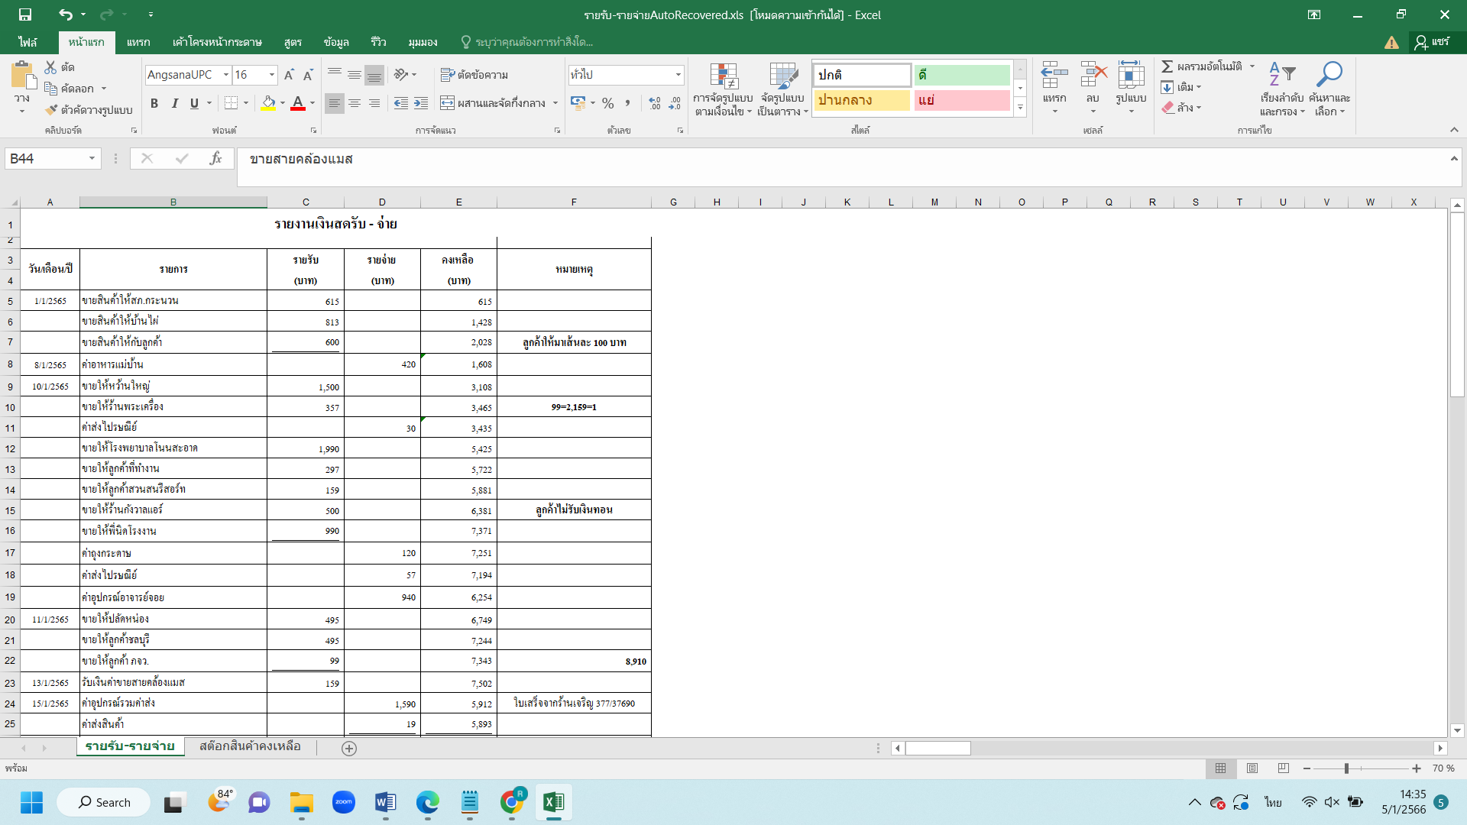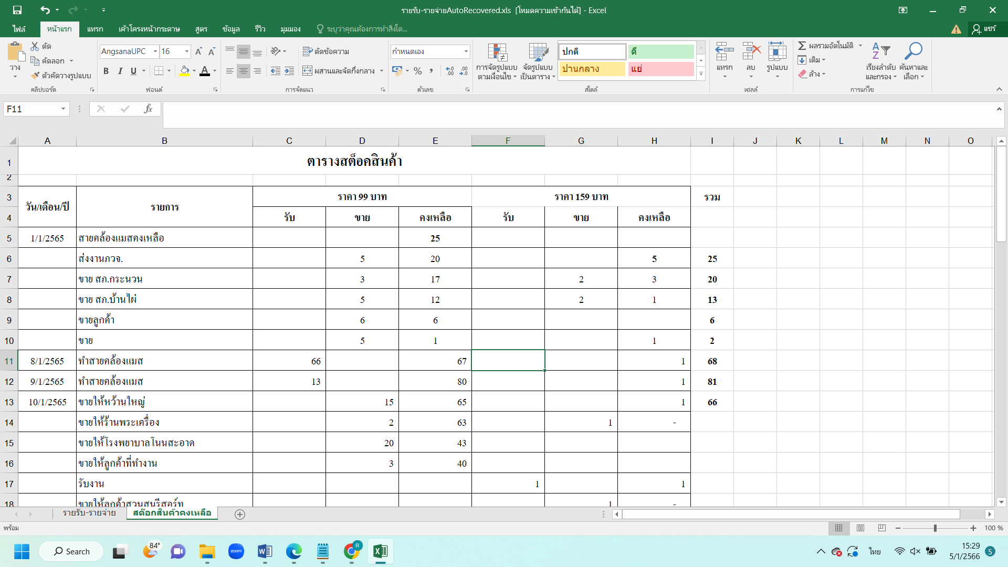

ภาพ 6 การจัดเก็บข้อมูลการรับ-จ่ายเงิน และสต๊อกสินค้าคงเหลือของแม่บ้านตำรวจภูธรจังหวัดขอนแก่น

จากภาพ 5 และ 6 ทางแม่บ้านตำรวจภูธรจังหวัดขอนแก่น ได้ให้ความสำคัญกับการส่งเสริมให้แม่บ้านในสังกัดได้รับความรู้ และการปฏิบัติที่ถูกต้อง จึงได้ให้มีการส่งเสริมความรู้ในการจัดทำบัญชีรับ-จ่ายของกลุ่ม แก่ตัวแทนแม่บ้านตำรวจ หลังจากจัดทำบัญชีจึงได้ทราบถึงผลการดำเนินงานในช่วงระยะเวลาหนึ่ง ว่าได้รับผลกำไรจากการดำเนินงาน ส่วนการนับสต๊อกสินค้า ทำให้กลุ่มได้มีการวางแผนการผลิต การสั่งวัสดุ อุปกรณ์ที่ต้องใช้ เพื่อให้ทันกับความต้องการของลูกค้า

อภิปรายผล
การวิจัยครั้งนี้สามารถอภิปรายผลได้ดังนี้ การศึกษาต้นทุนและผลตอบแทนการผลิตสายคล้องแมส "สายใยรัก" ของแม่บ้านตำรวจภูธรจังหวัดขอนแก่น พบว่า ต้นทุนการผลิต ประกอบไปด้วยวัสดุอุปกรณ์ และค่าแรงงาน ซึ่งต้นทุนที่มีสัดส่วนในระดับที่สูงคือ ต้นทุนวัสดุ อุปกรณ์ สอดคล้องกับเจนจิรา ขันแก้ว (2559) ที่ศึกษาการวิเคราะห์ต้นทุนและผลตอบแทนของกระเป๋าเศษผ้าประดิษฐ์ กลุ่มประดิษฐ์เศษผ้า บ้านบวกเปา ตำบลหนองแหย่ง อำเภอสันทราย จังหวัดเชียงใหม่ พบว่ามีต้นทุนวัตถุดิบทางตรงสูงที่สุดจากส่วนประกอบของต้นทุนการผลิต ส่วนค่าแรงงานนั้นมีสัดส่วนที่ต่ำเนื่องจากมีผู้ผลิตหลายคน จึงต้องมีการกำหนดอัตราการจ่ายค่าจ้างแรงงานในการผลิตเบื้องต้นไม่สูงนัก สอดคล้องกับอุไรวรรณ บุษทิพย์ (2561) ที่ได้ทำการศึกษา ต้นทุน ผลตอบแทน แนวทางส่งเสริมและพัฒนาธุรกิจผลิตหมอนยางพาราในจังหวัดเลย พบว่า มีการจ่ายค่าแรงงานในอัตราที่ไม่สูงนัก เนื่องด้วยเป็นแรงงานในครัวเรือนและไม่ต้องได้ใช้ความรู้ความสามารถมากนัก แตกต่างกับกนกพร ดอนสมจิตร และกนกอร บุญมี (2559) ที่กล่าวว่าค่าแรงงานการจ้างคนงานผลิตผ้าไหมมัดหมี่นั้นมีราคาสูง เนื่องจากต้องมีประสบการณ์และความชำนาญ ไม่เช่นนั้นจะทำให้ลดลายของผ้าขาดความปราณีตงดงาม ผลตอบแทนของการจำหน่ายผลิตภัณฑ์สายคล้องแมส “สายใยรัก” ของแม่บ้านตำรวจภูธรจังหวัดขอนแก่น มีแนวโน้มที่กิจการได้กำไรจากการคำนวณอัตราส่วนกำไรขั้นต้น สอดคล้องกับ ทิพย์วรรณ์ ทนันไชย (2558) ที่ได้ทำการวิเคราะห์ต้นทุนและผลตอบแทนทางการเงินจากการผลิตผลิตภัณฑ์หมวกใบลาน เทศบาลตำบลบ้านแป้น อำเภอเมือง จังหวัดลำพูน พบว่าาการผลิตผลิตภัณฑ์หมวกใบลาน ให้ผลตอบแทนค่อนข้างสูง น่าลงทุน อย่างไรก็ตาม การศึกษาในครั้งนี้พบว่าการจัดทำบัญชีของกลุ่มแม่บ้านตำรวจภูธรจังหวัดขอนแก่นยังไม่ถูกต้องตามหลักการบัญชีที่รับรองโดยทั่วไป (GAAP) ซึ่งสอดคล้องกับผลการวิจัยของกมลวรรณ พิมพะปะตัง (2551)

สรุปผลการวิจัย
ผลการศึกษาพบว่า การศึกษาต้นทุนและผลตอบแทนการผลิตสายคล้องแมส “สายใยรัก” แม่บ้านตำรวจภูธรจังหวัดขอนแก่น ส่วนประกอบของต้นทุนที่มีมูลค่ามากที่สุดคือ ต้นทุนวัตถุดิบ การผลิตและจำหน่ายสายคล้องแมสให้ผลตอบแทนที่น่าลงทุน คือ มีแนวโน้มที่กิจการได้กำไรจากการคำนวณอัตราส่วนกำไรขั้นต้น แต่พบปัญหาในด้านเวลาที่ต้องใช้เวลาในการจัดทำหลายวัน และกลุ่มแม่บ้านควรได้รับการส่งเสริมให้จัดทำบัญชีรับ-จ่ายอย่างเป็นระบบ เพื่อนำไปสู่การนำข้อมูลมาใช้ในการคำนวณต้นทุนได้อย่างถูกต้องและเพื่อเป็นข้อมูลประกอบการวางแผน ควบคุม และตัดสินใจในการดำเนินกิจกรรมของกลุ่ม

ข้อเสนอแนะ
ข้อเสนอแนะในการนำผลการศึกษาไปใช้
1) หน่วยงานที่เกี่ยวข้องกับการพัฒนาแม่บ้านตำรวจภูธรจังหวัดขอนแก่น ควรเข้ามาให้การสนับสนุน ส่งเสริมพัฒนาทักษะการเป็นผู้ประกอบการให้แก่แม่บ้านตำรวจกลุ่มนี้
2) แม่บ้านตำรวจกลุ่มนี้ ควรให้ความสำคัญกับการคำนวณต้นทุนการผลิตที่ถูกต้องตามหลักการ เพื่อให้เกิดข้อมูลต้นทุนที่ถูกต้อง นำมาใช้ในการตั้งราคาจำหน่ายผลิตภัณฑ์ที่เหมาะสม
3) เนื่องจากเป็นการทำงานฝีมือที่ต้องอาศัยทักษะ ความคิดสร้างสรรค์ในการทำชิ้นงาน กลุ่มแม่บ้านตำรวจควรมีการฝึกฝนตนเองให้มากขึ้น เพื่อให้ฝีมือเป็นที่ยอมรับของผู้ซื้อ
4) ควรเพิ่มช่องทางในการจัดจำหน่าย เช่น การนำไปวางจำหน่ายที่ร้านกาแฟต่าง ๆ ในจังหวัดขอนแก่น ประชาสัมพันธ์ผ่านช่องทางต่าง ๆ ให้มากยิ่งขึ้น ไม่ว่าจะเป็น Facebook, TikTok เป็นต้น
5) จาการที่ผู้ผลิต ทำการผลิตสินค้าได้ไม่ทันกับความต้องการของลูกค้า ผู้ผลิตควรมีการแก้ไขปัญหาในส่วนนี้ เพื่อรองรับกับความต้องการของลูกค้าได้อย่างทันเวลา
6) ควรพัฒนาบรรจุภัณฑ์ให้มีความเหมาะสมมากยิ่งขึ้น

ข้อเสนอแนะสำหรับการศึกษาครั้งต่อไป
- ควรมีการศึกษาอัตราผลตอบแทนในลักษณะอื่น ๆ เช่น อัตรากำไรสุทธิ
- การศึกษาในครั้งต่อไป ควรมีการเพิ่มเครื่องมือในการศึกษาที่หลากหลายยิ่งขึ้น
- มีการศึกษาความพึงพอใจของลูกค้าต่อสินค้าหรือผลิตภัณฑ์ที่นำมาจำหน่าย

เอกสารอ้างอิง
กนกพร ดอนสมจิตรและกนกอร บุญมี. (2559). การศึกษาต้นทุนและอัตราผลตอบแทนการผลิตผ้าไหมมัดหมี่ของผู้ผลิตผลิตภัณฑ์
ผ้าไหมในเขตอำเภอชนบท จังหวัดขอนแก่น. การประชุมวิชาการและนำเสนอผลงานวิจัยระดับชาติ ราชธานีวิชาการ
ครั้งที่ 1 "สร้างเสริมสหวิทยาการ ผสมผสารวัฒนธรรมไทย ก้าวอย่างมั่นใจสู่ AC.". มหาวิทยาลัยราชธานี.
กมลวรรณ พิมพะปะตัง. (2551). ต้นทุนและผลตอบแทนการผลิตกระเป๋าหนังแท้ในจังหวัดลำปาง.
การค้นคว้าอิสระ บัญชีมหาบัณฑิต มหาวิทยาลัยเชียงใหม่.
กุลกัญญา โชคไพบูลย์กิจ. (2562). หน้ากากอนามัยกับการป้องกัน COVID-19. ศูนย์วิจัยคลินิก คณะแพทยศาสตร์ศิริราชพยาบาล. (https://www.si.mahidol.ac.th/sidoctor/e-pl/admin/article_files/1419_1.pdf) สืบค้นเมื่อ 1 มกราคม 2566.
เจนจิรา ขันแก้ว. (2559). การวิเคราะห์ต้นทุนและผลตอบแทนของกระเป๋าเศษผ้าประดิษฐ์ กลุ่มประดิษฐ์เศษผ้า บ้านบวกเปา
ตำบลหนองแหย่ง อำเภอสันทราย จังหวัดเชียงใหม่. วารสารวิชาการมหาวิทยาลัยฟาร์อีสเทอร์น. 10(2), 154-162.
เฉลิมขวัญ ครุฑบุญยงค์. (2558). การบัญชีเพื่อการจัดการ. กรุงเทพฯ : ซีเอ็ดยูเคชั่น.
ดวงกมล โกมารทัต. (2561). การบัญชีต้นทุน. (พิมพ์ครั้งที่ 15). กรุงเทพฯ : โรงพิมพ์แห่งจุฬาลงกรณ์มหาวิทยาลัย.
ทิพย์วรรณ์ ทนันไชย. (2558). การวิเคราะห์ต้นทุนและผลตอบแทนทางการเงินจากการผลิตผลิตภัณฑ์หมวกใบลาน เทศบาลตำบลบ้านแป้น อำเภอเมือง จังหวัดลำพูน. วารสารวิชาการมหาวิทยาลัยฟาร์อีสเทอร์น. 9(1), 122-131.

สลักฤทัย สมฤทธิ์และไพฑูรย์ อินต๊ะขัน (2555., มกราคม-มิถุนายน). การบริหารต้นทุนและ
ผลตอบแทนผลิตภัณฑ์ผ้าทอไทลื้อ อำเภอเชียงคำ จังหวัดพะเยา.
วารสารการจัดการ คณะวิทยาการจัดการ มหาวิทยาลัยราชภัฏเลยลำปาง. 5(1), 116-125.
สุพะยอม นาจันทร์และคณะ. (2562). ต้นทุนและผลตอบแทนในการลงทุนของกลุ่มหัตถกรรมบ้าน
ชุมพอ ตำบลเกาะแต้ว อำเภอเมือง จังหวัดสงขลา. การประชุมวิชาการด้านมนุษยศาสตร์
และสังคมศาสตร์ระดับชาติ ครั้งที่ 2 "มนุษยศาสตร์และสังคมศาสตร์ นวัตกรรมสร้างสรรค์
สังคม" วันที่ 5-6 สิงหาคม 2562.
อุไรวรรณ บุษทิพย์. (2561., มกราคม-เมษายน). ต้นทุน ผลตอบแทน แนวทางส่งเสริมและพัฒนาธุรกิจ
ผลิตหมอนยางพาราในจังหวัดเลย. วารสารนครราชสีมา วิทยาลัยนครราชสีมา.
13(1), 35-46.

